Práctica 2. Listar tablas
Realizar un programa para listar todas las tablas de la base de datos bd_alumnos usando show tables, crear una aplicación que llame al método ListarTablas() de la clase BD_alumnos_showT.

La salida será como la siguiente
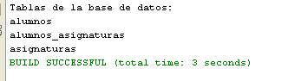
Dada la Base de datos bd_alumnos.
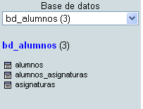
TABLA ALUMNOS TABLA ALUMNOS_ASIGNATURAS
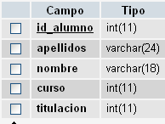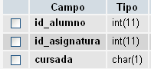
TABLA ASIGNATURAS
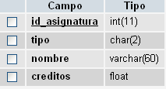

No olvidar añadir en librerías el .jar del conector mysql al proyecto
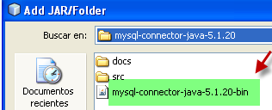

package practica2;

import java.sql.Connection;
import java.sql.DriverManager;
import java.sql.ResultSet;
import java.sql.SQLException;
import java.sql.Statement;

public class Practica2 {
public static void main(String[] args) throws SQLException, ClassNotFoundException{

//Cargar controlador
Class.forName("com.mysql.jdbc.Driver");

//Crear conexion
System.out.println("Conectado");
Connection c = DriverManager.getConnection("jdbc:mysql://localhost/bd_alumnos", "root", "");

//Recuperar datos de la bbdd
Statement s = c.createStatement();
ResultSet r = s.executeQuery("show tables"); //Crea 1 columna con los nombres de las tablas

//Obtener datos del conjunto
System.out.println("Tablas de la base de datos:");
while (r.next()) {
String name = r.getString(1); //Obtengo la columna (1), la unica y la que tiene los nombres
System.out.println(name);
}
c.close();
s.close();
r.close();
}

}

